**Настройка DNS на ОС linux**

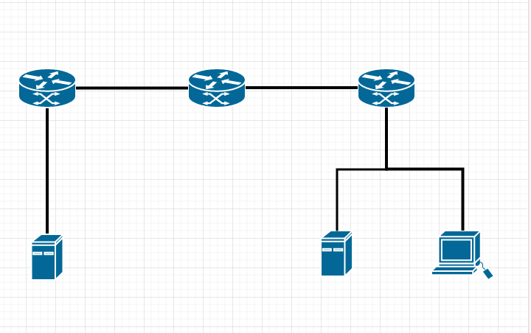  
Задача:

5.5.5.0/24

4.4.4.0/24

10.0.20.0/24

10.0.10.0/24

CLI-BR

SRV-HQ

SRV-BR

RTR-BR

ISP

RTR-HQ

Реализовать основной DNS сервер компании на SRV-HQ  
a. Для всех устройств обоих офисов необходимо создать записи A и PTR.  
b. Для всех сервисов предприятия необходимо создать записи CNAME  
d. Сконфигурируйте SRV-BR, как резервный DNS сервер. Загруз-ка записей с SRV-HQ должна быть разрешена только для SRV-BR  
Выполнение:  
SRV-HQ:  
• Устанавливаем пакет bind и bind-utils:  
**apt-get update && apt-get install -y bind bind-utils**  
• Редактируем конфигурационный файл по пути «/etc/bind/options.conf»:  
**vim /etc/bind/options.conf**

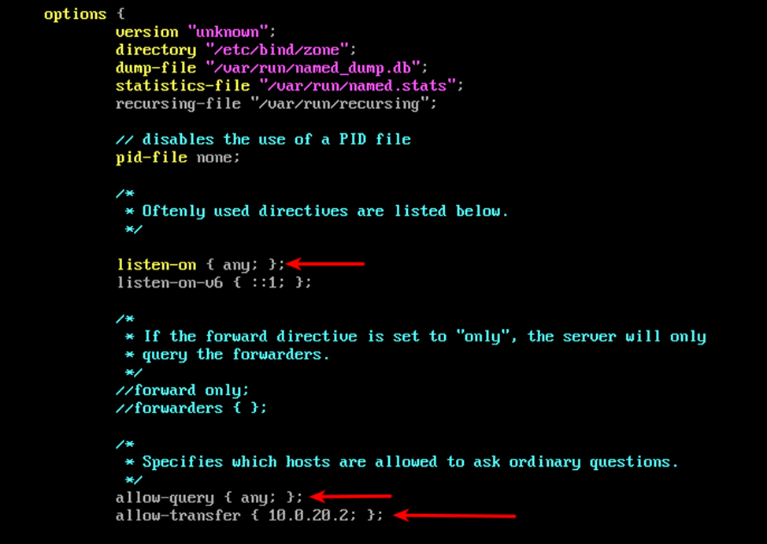

где:

**listen-on { any; };** — Этот параметр определяет адреса и порты, на которых DNS-сервер будет слушать запросы. Значение any означает, что сервер будет прослушивать запросы на всех доступных интерфейсах и IP-адресах.

**allow-query { any; };** —  Определяет список IP-адресов или подсетей, которым разрешено отправлять запросы на этот DNS-сервер. Значение any позволяет принимать запросы от всех клиентов.

**allow-transfer { 10.0.20.2; };** — устанавливает возможность передачи зон для slave-серверов.

* Правим конфигурационный файл «**/etc/net/ifaces/ens33/resolv.conf**«:

**cat <<EOF > /etc/net/ifaces/ens33/resolv.conf**

search company.prof

nameserver 127.0.0.1

EOF

* Перезапускаем службу **network**:

**systemctl restart network**

* Выполняем запуск и добавление в автозагрузку **DNS — сервера**:

**systemctl enable —now bind**

* Проверяем:

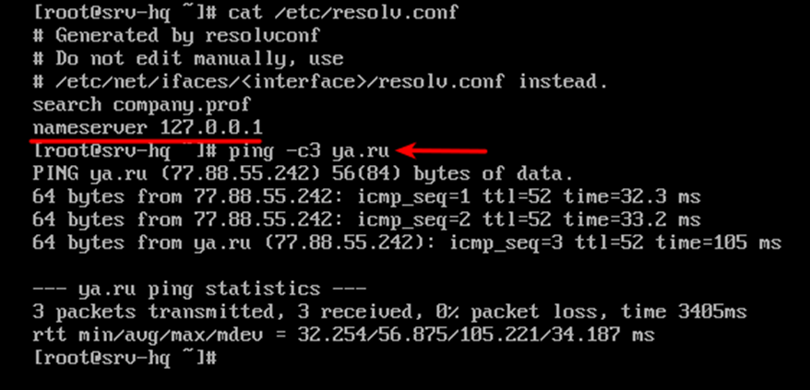

Созданиём зону прямого просмотра и обратного просмотра, добавляем в конфигурационный файл «**/etc/bind/local.conf**«:

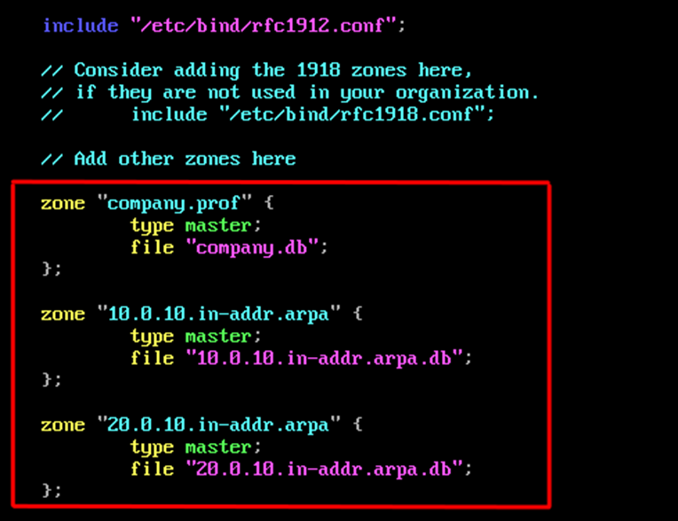

где:

**zone «…» { … };** : Это начало определения зоны. В кавычках указывается имя зоны, которое следует разрешать на этом сервере.

**type master;**: Это указывает тип зоны. «type master» означает, что эта зона является мастер-зоной, то есть она содержит авторитетные записи, которые могут быть изменены и обновлены на этом сервере.

**file «…»;** : Это указывает путь к файлу, который содержит данные зоны. Файлы данных зоны используются для хранения записей DNS, таких как A-записи, CNAME-записи, MX-записи и т. д.

* Копируем пример прямой зоны:

**cp /etc/bind/zone/{localdomain,company.db}**

* Копируем пример для зоны обратного просмотра:

**cp /etc/bind/zone/127.in-addr.arpa /etc/bind/zone/10.0.10.in-addr.arpa.db**

**cp /etc/bind/zone/127.in-addr.arpa /etc/bind/zone/20.0.10.in-addr.arpa.db**

* Задаём права — назначаем владельца:

**chown root:named /etc/bind/zone/company.db**

**chown root:named /etc/bind/zone/10.0.10.in-addr.arpa.db**

**chown root:named /etc/bind/zone/20.0.10.in-addr.arpa.db**

* Настраиваем зону прямого просмотра:

**vim /etc/bind/zone/company.db**

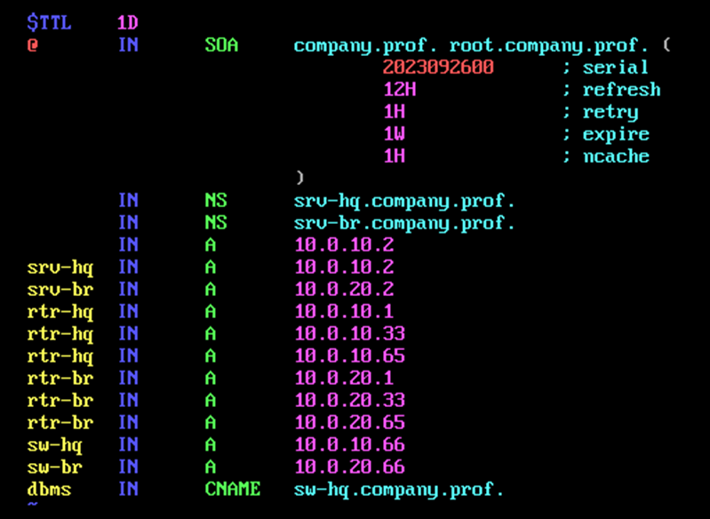

**Запись типа NS** определяет авторитетные DNS-серверы для определенной зоны.

**Запись типа A** связывает доменное имя с IPv4-адресом. Она используется для преобразования доменного имени в соответствующий IP-адрес.

**Запись типа CNAME** используется для создания псевдонима (алиаса) для другого доменного имени. Она указывает, что одно доменное имя является псевдонимом (алиасом) для другого «канонического» доменного имени.

* Настраиваем зону прямого просмотра для сети 10.0.10.0/24:

**vim /etc/bind/zone/10.0.10.in-addr.arpa.db**

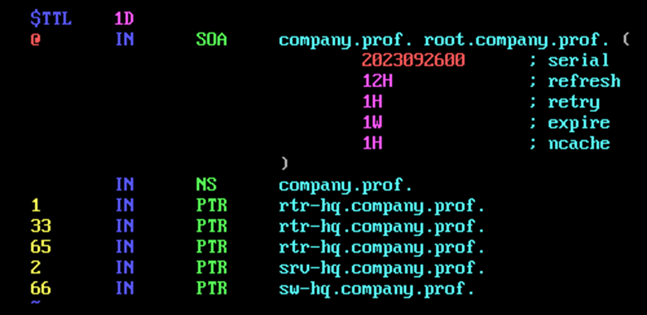

* Настраиваем зону прямого просмотра для сети 10.0.20.0/24:

**vim /etc/bind/zone/20.0.10.in-addr.arpa.db**

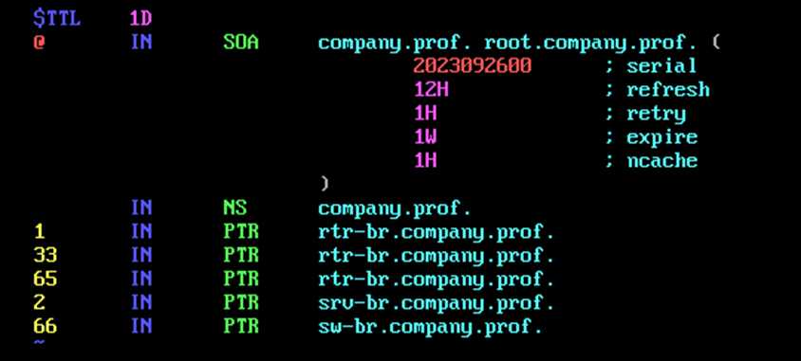

Утилитой «**named-checkconf**» с ключём «**-z**» проверяем что файл зон не содержитат ошибок и загружаются:

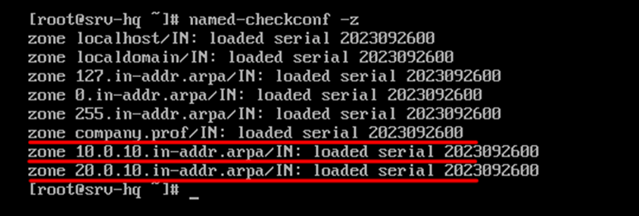

* Перезагружаем службу **bind**:

systemctl restart bind

* Проверяем:

Зона прямого просмотра:

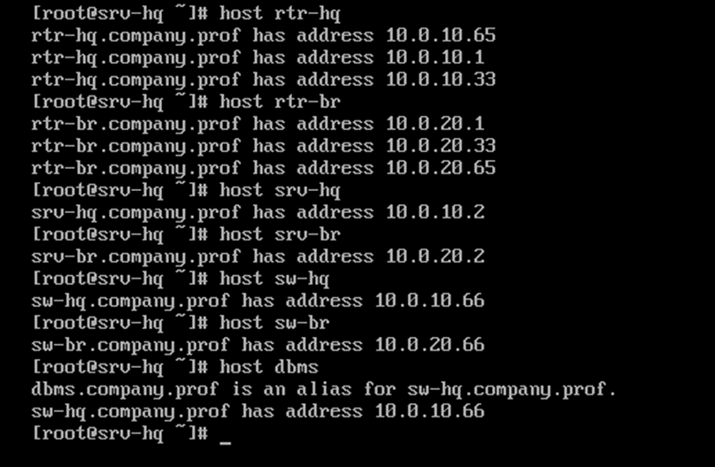

Зоны обратного просмотра:

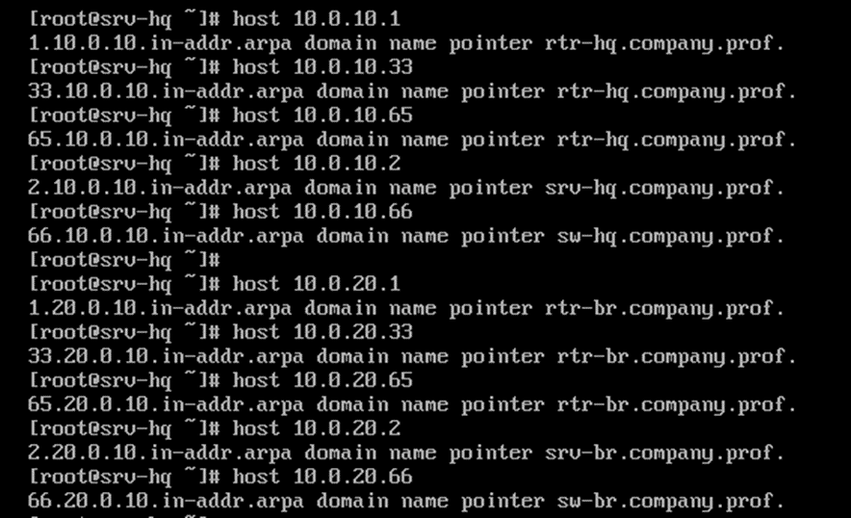

**SRV-BR:**

Настраиваем как резервный DNS сервер

* Устанавливаем пакет **bind** и **bind-utils**:

apt-get update && apt-get install -y bind bind-utils

* Редактируем конфигурационный файл по пути «**/etc/bind/options.conf**«:

vim /etc/bind/options.conf

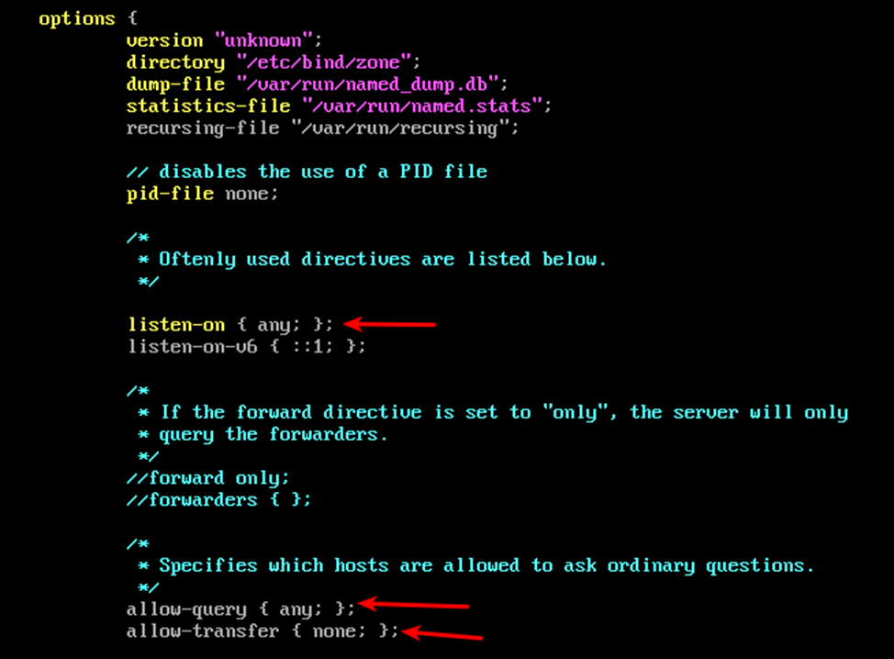

* добавляем в конфигурационный файл «**/etc/bind/local.conf**» следующую информацию:

vim /etc/bind/local.conf

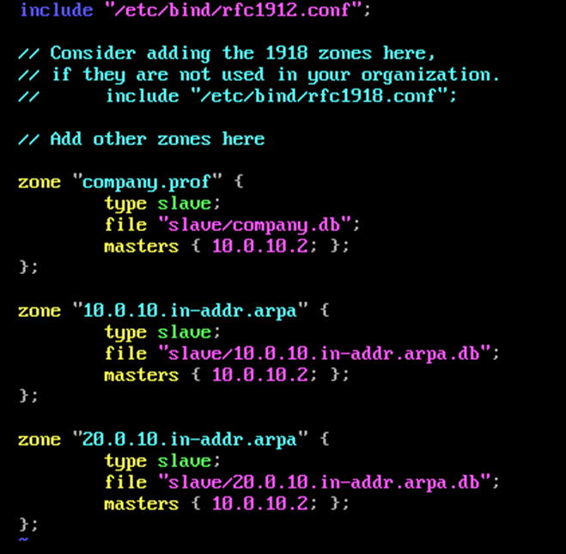

* Правим конфигурационный файл «**/etc/net/ifaces/ens33/resolv.conf**«:

cat <<EOF > /etc/net/ifaces/ens33/resolv.conf

search company.prof

nameserver 10.0.10.2

nameserver 10.0.20.2

EOF

* Перезапускаем службу **network**:

systemctl restart network

* Выполняем запуск и добавление в автозагрузку **DNS — сервера**:

systemctl enable —now bind

* Чтобы bind работал в режиме SLAVE, нужно выполнить:

control bind-slave enabled

* Проверяем:
  + должны появиться файлы зон по пути «**/etc/bind/zone/slave/**«:

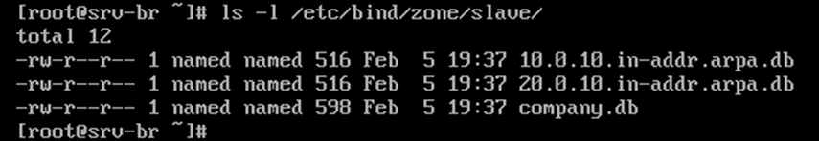

работоспособность с **CLI-BR:**

